

**حقيبة تعليمية بعنوان**

**الــوعــي الــقــيــادي**

إعداد وتقديم:

عــبــدالله الـمـعـيـلي السنة:2024



**المحور الفرعي: الخطة والأهداف التعليمية للوعي الاستراتيجي**

أولا: الخطة:

1. **الهدف العام** من أهمية الوعي الاستراتيجي كواحدة من أدوات **الوعي القيادي** المهمة، وهي تتعلق بالقدرة على فهم البيئة المحيطة وتقييم الخيارات المتاحة بشكل مستمر ومنظم، بهدف إعطاء القائد القدرة على اتخاذ القرارات الصائبة وتحقيق الأهداف المنشودة.
2. **تعريف الوعي الاستراتيجي**: الوعي الاستراتيجي هو عنصر من عناصر الوعي القيادي وهي عملية دمج الوعي بالاستراتيجية، ودمج المعرفة الحقيقية بالصناعة والاتجاهات العالمية والعقود المستقبلية المحتملة. الوعي هو مفتاح إدراك واستقبال الإمكانيات اللامحدودة واغتنام الفرص الجديدة.
3. **يتعرف** المتدرب على المفاهيم الأساسية للوعي الاستراتيجي وأدوات التحليل الاستراتيجي الداخلية والخارجية والعامة وأهمية التفكير الاستراتيجي الواعي في نجاح المنظمة عن طريق استخدام الأدوات التالية:

SWOT – PESTEL - KIPs

* Top of Form
* Bottom of Form

1. **يمارس** المتدرب كيفية تحليل البيئة الداخلية والخارجية للمنظمة باستخدام الأدوات المذكورة أعلاه بتقديم مثال لإحدى المؤسسات الناجحة وتطبيق أدوات التحليل الاستراتيجي في سيناريوهات واقعية.
2. تمكين المتدربين من استخدام أدوات التحليل بعد التدريب، بتشكيل مجموعات من المتدربين للعمل على اختيار إحدى الأمثلة من اختيارهم وتطبيق الأدوات المذكورة.



ثانيا: الأهداف:

1. ماهي الاهداف السلوكيه للوعي الاستراتيجي: ارتباط الأهداف السلوكية بالوعي الاستراتيجي وما ينعكس على **الوعي القيادي** يجب أن يكون لدى الفرد سلوك إجابي يساعده لتحقيق أهدافه:

(الـــــــشــــــغـــــــف – الـــــمـــــــنـــــافــــــســــــة – الــــــطـــــــمـــــــوح – الــــــــتــــــــحـــــــدي – الأفــــــكـــــار)

وألخ.... من هذه السلوكيات فإذا لم يكن لدى الفرد تلك الاندفاعية السلوكية ذات النهج الإيجابية فلن تتحقق اهداف الوعي الاستراتيجي

أشهر الأساليب لوضع الأهداف السلوكية:

1. أسلوب **روبرت ميجر**: يهتم بتحديد الأهداف والأنشطة والمحتوى وقياس الأداء
2. أسلوب **هاينش** : يقسّم الأهداف حسب انتمائها للمجالات المعرفية أو الوجدانية أو المهاريه .

وأيضا يرى روبرت ميجر في عام 1975 م أن الهدف السلوكي يجب أن يحتوي على ثلاثة أجزاء وهي كما يلي:  
1- وصف السلوك المرغوب تحقيقه بواسطة المتعلم بعد مروره بخبرة تعليمية .  
2- وصف الحد الأدنى لمستوى الأداء المقبول .  
3- وصف الشروط أو الظروف التي يتم خلالها قيام المتعلم بالسلوك المطلوب .



أيضا يجب ان تكون مواصفات الهدف السلوكي الجيد ذات الأهداف السلوكية المحددة والواضحة قابله للقياس ومن القواعد والشروط الأساسية لتحقيق ذلك ما يلي:

1. أن تصف عبارة الهدف أداء المتعلم أو سلوكه الذي يستدل منه على تحقق الهدف وهي بذلك تصف الفعل الذي يقوم به المتعلم أو الذي أصبح قادراً على القيام به نتيجة لحدوث التعليم ولا تصف نشاط المعلم أو أفعال المعلم أو غرضه.
2. أن تبدأ عبارة الهدف بفعل (مبني للمعلوم) يصف السلوك الذي يفترض في المتعلم أن يظهره عندما يتعامل مع المحتوى.
3. أن تصف عبارة الهدف سلوكاً قابلاً للملاحظة، أو أنه على درجة من التحديد بحيث يسهل الاستدلال عليه بسلوك قابل للملاحظة.
4. أن تكون الأهداف بسيطة (غير مركبة) أي أن كل عبارة للهدف تتعلق بعملية واحدة وسلوكاً واحداً فقط.
5. أن يعبر عن الهدف بمستوى مناسب من العمومية.
6. أن تكون الأهداف واقعية وملائمة للزمن المتاح للتعليم والقدرات وخصائص المتعلم.



The Dimensions of Strategic Awareness:

مثال للمتدرب يوضح أبعاد الوعي الاستراتيجي:

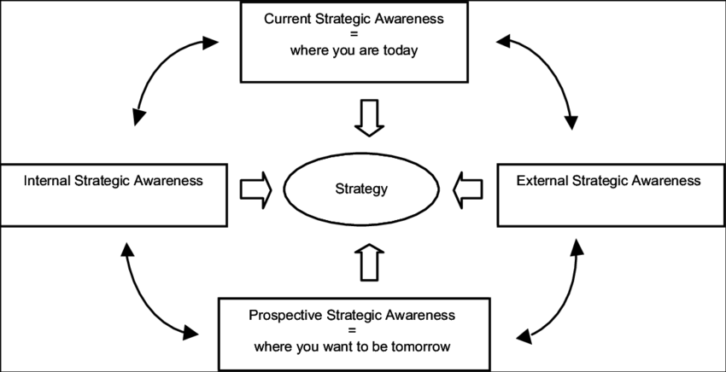

**الوعي الاستراتيجي الحالي = أين أنت اليوم**

**الاستراتيجية**

**الوعي الاستراتيجي الداخلي**

**الوعي الاستراتيجي الخارجي**

**الوعي الاستراتيجي المرتقب**

**اين تريد ان تكون غداً**



في هذا الجزء يتعرف المتدرب على الأركان الأساسية لتحقيق الوعي الاستراتيجي وهي اتباع مجموعة من الخطوات والأنشطة التي تعزز فهمه لهذا المفهوم وتطبيقاته العملية الأساسية، فيما يلي بعض الخطوات الأساسية والأدوات المهمة:

1. **ان يتعرف على أداة SWOT:** وهي أداة تحليلية مهمه من خلالها نتعرف على نقاط

(القوة – الضعف – الفرص – التهديدات)

* (Strengths - Weakness - Opportunities – Threats)

1. **ان يتعرف على أداة PESTEL:** وهي تحلل العناصر الخارجية بعد أن استخدمنا أداة SWOT

* (السياسي – الاقتصادي – الاجتماعي – التكنولوجي – البيئي – القانوني)

(Political – Economic – Social – Technology – Environmental – Legal)

1. **ان يتعرف على مؤشر الأداء الرئيسيKPIs :** وهو يستخدم في المؤسسات لتقييم مدى تحقيقها لأهدافها الاستراتيجية التشغيلية

* (مفتاح قياس مؤشر الأداء)

(Key Performance Indicators) تساعد على توجيه الجهود وتحسين الأداء واتخاذ القرارات.



في هذا الجزء سنتطرق كيف يمارس المتدرب الوعي الاستراتيجي من خلال الأدوات التي تعرف عليها بالجزء السابق بشكل مفصل:

أولا: أداة **SWOT**:

* 1. التحضير:

تحديد السبب وراء إجراء التحليل سواء كان لتطوير استراتيجية جديدة، أو لي إطلاق منتج جديد أو تحسين أداء منظمة، اجمع فريقاً من الأفراد الذين لديهم فهم عميق للمنظمة ويفضل أن يكونوا من أقسام مختلفة لتقديم وجهات نظر متنوعة.

* 1. جمع المعلومات:

المعلومات الداخلية، الموارد، الأداء المالي، والكفاءات البشرية.

المعلومات الخارجية، بيانات حول السوق، المنافسين، الاتجاهات التكنولوجية، البيئة الاقتصادية والسياسية.

* 1. تنفيذ التحليل: من هنا نبدأ باستخدام أداة SWOT:

*القوة: ماهي الأشياء التي تقوم بها أنت او المنظمة بشكل جيد؟ وماهي المزايا التنافسية التي تمتلكها؟

مثال: قاعدة المعارف الشخصية ذات البعد العائلي أو العملاء المخلصين أو العلامة التجارية أو التكنولوجيا المتقدمة، الموظفون الموهوبون.

*الضعف: ماهي المجلات التي تحتاج إلى تحسين؟ ماهي الموارد التي تنقص المنظمة؟

مثال: نقص في التمويل، ضعف التسويق، ضعف العمليات الداخلية، الاعتماد على عدد قليل من العملاء الكبار.



*الفرص: ماهي الفرص المتاحة في السوق؟ كيف يمكننا الاستفادة من الاتجاهات الحالية؟

مثال: دخول أسواق جديدة، الشراكات الاستراتيجية، التوسع في المنتجات أو الخدمات، التغيرات التكنولوجية التي يمكن الاستفادة منها.

*التهديدات: ماهي العوامل الخارجية التي قد تؤثر سلباً على المؤسسة؟ ماهي المخاطر التي تواجهنا؟

مثال: المنافسة الشديدة، التغيرات الاقتصادية السلبية، التغيرات التشريعية، الكوارث الطبيعية.

ثانيا أداة **PESTEL**:

* العوامل السياسية (Political): ماهي السياسات الحكومية التي يمكن أن تؤثر على نشاط المؤسسة؟ هل هناك تغييرات تشريعية مرتقبة؟

مثال: التغييرات في قوانين العمل، السياسات التجارية، الاستقرار السياسي في الأسواق المستهدفة.

* العوامل الاقتصادية (Economic): كيف يمكن للحالة الاقتصادية الحالية أن تؤثر على عملائنا وقدرتنا على التوسع؟ ما هو تأثير تقلبات أسعار الصرف؟

مثال: ركود اقتصادي يؤثر على الإنفاق الاستهلاكي، تقلبات في أسعار العملات.

* العوامل الاجتماعية (Social): كيف يمكن للتغيرات الديموغرافية أن تؤثر على السوق المستهدفة؟ ماهي الاتجاهات الاجتماعية الجديدة؟

مثال: زيادة الوعي بالصحة، تغير التركيبة السكانية، اتجاهات المستهلكين نحو المنتجات المستدامة.

* العوامل التكنولوجية (Technological): ماهي التكنولوجية الجديدة التي يمكن أن تؤثر على الصناعة؟ كيف يمكننا تبني الابتكارات التكنولوجية لتحسين عمليتنا؟

مثال: تطوير تقنيات جديدة، انتشار الإنترنت والأجهزة الذكية، التوجه نحو الأتمتة (Automation).



* العوامل البيئية (Environmental): كيف يمكن للتغيرات البيئية أن تؤثر على العمل في المنظمة؟ ماهي التزامات البيئية؟

مثال: قوانين حماية البيئة، التغيرات المناخية، طلب على المنتجات المستدامة.

* العوامل القانونية (Legal): ماهي القوانين الجديدة التي قد تؤثر على عملنا؟ هل نحن ملتزمون بجميع اللوائح الحالية؟

مثال: تغييرات في قوانين العمل، حقوق الملكية الفكرية، متطلبات الصحة والسلامة.



ممارسة الوعي الاستراتيجي

ممارسة الوعي الاستراتيجي تتطلب تبني عدة عادات وممارسات يومية لتطوير وتعزيز القدرة على التفكير الاستراتيجي واتخاذ القرارات الصائبة.

التالي بعض الطرق التي يمكن من خلالها ممارسة الوعي الاستراتيجي:

* **القراءة والتعلم المستمر**: قم بقراءة كتب ومقالات حول الإدارة الاستراتيجية وتطوير الأعمال، وحضور الدورات التدريبية والندوات المتعلقة بالاستراتيجية والقيادة.
* **تحليل البيانات**: قم بجمع البيانات ذات الصلة وتحليلها بشكل دقيق لفهم الاتجاهات والتحديات المحتملة التي تواجه المنظمة.
* **التفكير الاستراتيجي**: خصص وقتاً للتفكير الاستراتيجي، وضع خطط واضحة لتحقيق الأهداف الاستراتيجية، وتحليل السيناريوهات المختلفة وتقييم النتائج المتوقعة.
* **التواصل والتعاون**: تشجيع الحوار وتبادل الأفكار مع أفراد الفريق القيادي والموظفين الآخرين للحصول على رؤى متعددة وتطوير استراتيجيات شاملة.
* **مراقبة التطورات الخارجية**: تابع تطورات السوق والتكنولوجيا والسياسة والقوانين الحكومية، وحدّث استراتيجياتك وخططك وفقاً للتغييرات في البيئة الخارجية.
* **تقييم الأداء**: قم بمراجعة أداء المنظمة بانتظام مقارنة بالأهداف الاستراتيجية المحددة، وتحليل النتائج وتحديد نقاط القوة والضعف واتخاذ الإجراءات التصحيحية إذا لزم الأمر.

تكرار مثل هذه العادات والممارسات بانتظام ستساعدك على تطوير وتعزيز الوعي الاستراتيجي، وبالتالي تحسين قدرتك على تحقيق أهداف المنظمة بشكل فعال ومستدام.



تمكين الوعي الاستراتيجي

تمكين الوعي الاستراتيجي يعني تعزيز القدرة على التفكير الاستراتيجي واتخاذ القرارات الصائبة في جميع مستويات المنظمة.

هذه بعض الخطوات التي يمكن اتخاذها لتمكين الوعي الاستراتيجي في المنظمة:

1. **توضيح الرؤية والأهداف**: ضمن إطار واضح ومفهوم، قم بتوضيح رؤية المنظمة وأهدافها الاستراتيجية لكافة أفراد الفريق.
2. **توعية الفريق**: قم بتوفير التدريب والتوجيه لأفراد الفريق حول أهمية الوعي الاستراتيجي وكيفية تطبيقه في أداء مهامهم اليومية.
3. **تعزيز الشفافية**: اتبع سياسة الشفافية في تبادل المعلومات والبيانات ذات الصلة بالاستراتيجية والأهداف، مما يساعد على تعزيز الوعي والتفاعل معها.
4. **تشجيع التفكير الاستراتيجي**: قم بتشجيع الفريق على التفكير الاستراتيجي وتقديم الأفكار والمقترحات التي تساهم في تطوير استراتيجيات المنظمة.
5. **توجيه القيادة**: قادة المنظمة يجب أن يكونوا قدوة في تمكين الوعي الاستراتيجي، من خلال التواصل الدوري وتقديم التوجيه والدعم لفرق العمل.
6. **إنشاء هياكل وعمليات**: ضمن المنظمة، قم بإنشاء هياكل وعمليات تدعم وتعزز الوعي الاستراتيجي، مثل إجراء اجتماعات دورية لمتابعة تنفيذ الاستراتيجيات وتقييم الأداء.
7. **تحفيز التعلم المستمر**: قم بتشجيع الثقافة التي تقدر التعلم المستمر والتحسين المستمر، حيث يمكن أن يسهم ذلك في تعزيز الوعي الاستراتيجي.

من خلال تبني هذه الخطوات والممارسات، يمكن تمكين الوعي الاستراتيجي في المنظمة وتعزيز قدرتها على تحقيق أهدافها بشكل فعال ومستدام.



Top of Form

Bottom of Form

Top of Form

Bottom of Form

من أفضل الشخصيات في نجاح التخطيط الاستراتيجي ذات الوعي في العالم.

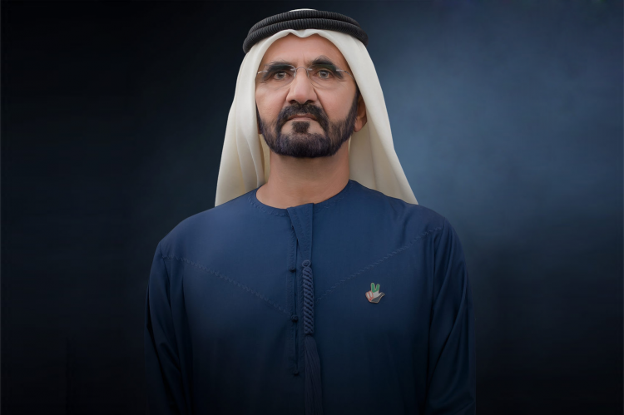

**سمـــو الـشــيخ / مــحــمــد بـن راشــد أل مــكــتــوم**

**نائب رئيس دولة الإمارات**

**رئيس مجلس الوزراء**

**حاكم دبي وزير الدفاع**



من كلماته أثناء الإعلان عن استراتيجية حكومة دولة الإمارات العربية المتحدة الشقيقة:

**أن تغير الأوقات والأزمنة يفرض علينا تغيير الأدوات وأن تغير الظروف يفرض علينا أن نفكر بطريقة مختلفة وأن القيادة إذا لم تواكب المتغيرات من حولها فإنها تتأخر بركب شعبها عن المقدمة وإن تغير الزمن واختلاف طبيعة التحديات فرضت علينا أن نفكر بطريقة مختلفة وأن نستنبط من الواقع أفضل الحلول وأن نتبنى أفضل الممارسات العالمية في مجال الإدارة الحكومية فكانت هذه الاستراتيجية التي توحد الجهود وتحشد الطاقات في إطار واضح وأهداف محددة.**

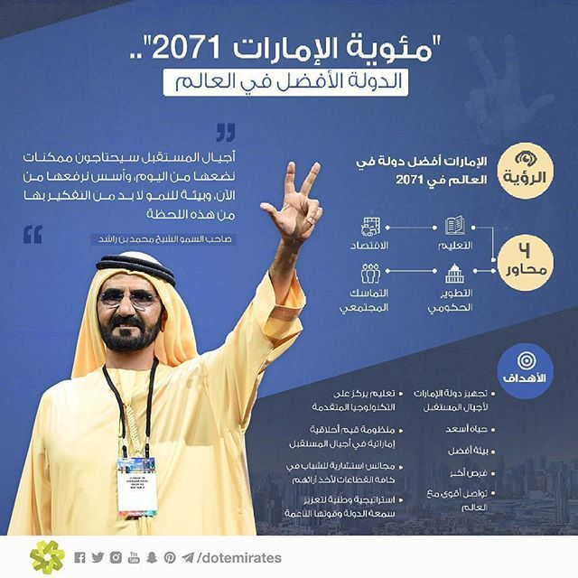





وعلى أثر تلك الأفكار الواعية ذات الاستراتيجية العالية التي تميز بها سمو الشيخ محمد بن راشد ال مكتوم قد أمر بإطلاق **القمة العالمية للحكومات** والتي تعمل كمركز لتبادل المعرفة بين المسؤولين الحكوميين وقادة الفكر وصانعي السياسات وقادة القطاع الخاص لمناقشة الاتجاهات والقضايا والفرص المستقبلية التي تواجه البشرية. وتستضيف القمة أكثر من 90 متحدثًا من 150 دولة مشاركة، إلى جانب أكثر من 4000 مشارك.





*نموذج جدول زمني للحقيبة:

|  |  |  |
| --- | --- | --- |
| الموضوع | الدرس | المدة |
| تعريف واهمية الوضع الاستراتيجي | مقدمة في الوعي الاستراتيجي | ----- |
| تحليل SWOT | أدوات التحليل الاستراتيجي | ----- |
| تحليلPESTEL | أدوات التحليل الاستراتيجي | ----- |
| مناقشة حالات عملية وتطور الاستراتيجيات | تطبيقات عملية | ----- |



المراجع:

(1) Bowman, S. (2021, January 17). *Retrieved June 5, 2024,* *What is strategic awareness? 8 ways you can begin to use it in business and in life ―* ***Conscious Governance Australia*** <https://consciousgovernance.com/blog-archives/2016/3/1/what-is-strategic-awareness-8-ways-you-can-begin-to-use-it-in-business-and-in-life>

(2) *Elisabeth Savelli University degli Studi di Urbino “Carlo Bo” | UNIURB · Department of Economics, Society and Politics DESP PhD. (2009, January). Retrieved June 5, 2024, from* [*https://www.researchgate.net/publication/274956728_Strategic_Awareness_and_Growth Strategies_in_Small_Enterprises*](https://www.researchgate.net/publication/274956728_Strategic_Awareness_and_Growth%20Strategies_in_Small_Enterprises)

*(3)* [*https://uaecabinet.ae/ar/uae-centennial-plan-2071*](https://uaecabinet.ae/ar/uae-centennial-plan-2071)مجلس الوزراء دولة الإمارات العربية المتحدة

(4) <https://www.worldgovernmentsummit.org/ar/events/2024>

(5)https://web.archive.org/web/20170809054739/http://info.sjc.ox.ac.uk/scr/hacker/docs/ConsciousnessAChallenge.pdf



***مع تمنياتي لكم بالتوفيق والنجاح***

***عــبــدالـلـه الـمـعــيلـي***